Primero es ejecutar ese comando: npm install -g @angular/cli

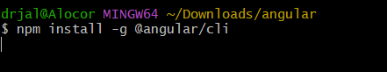

Luego este comando para crear el proyecto

ng new <project-name>



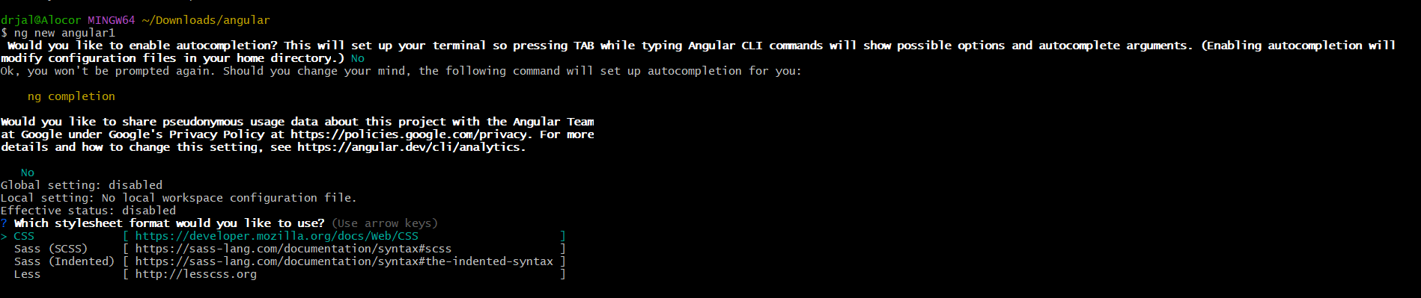



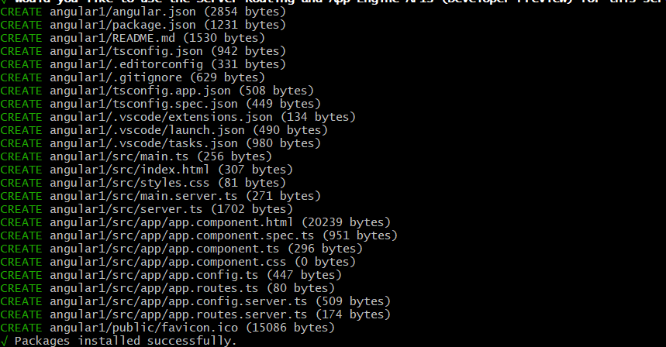

Ejecutar angular:

ng serve

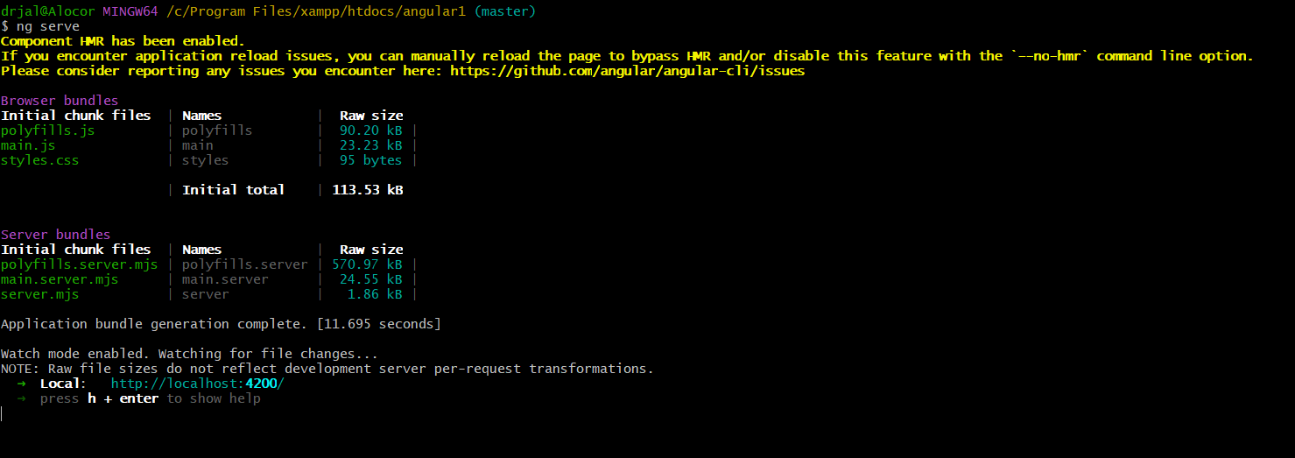

Resultado:

